CAPÍTULO 11: CUBISMO

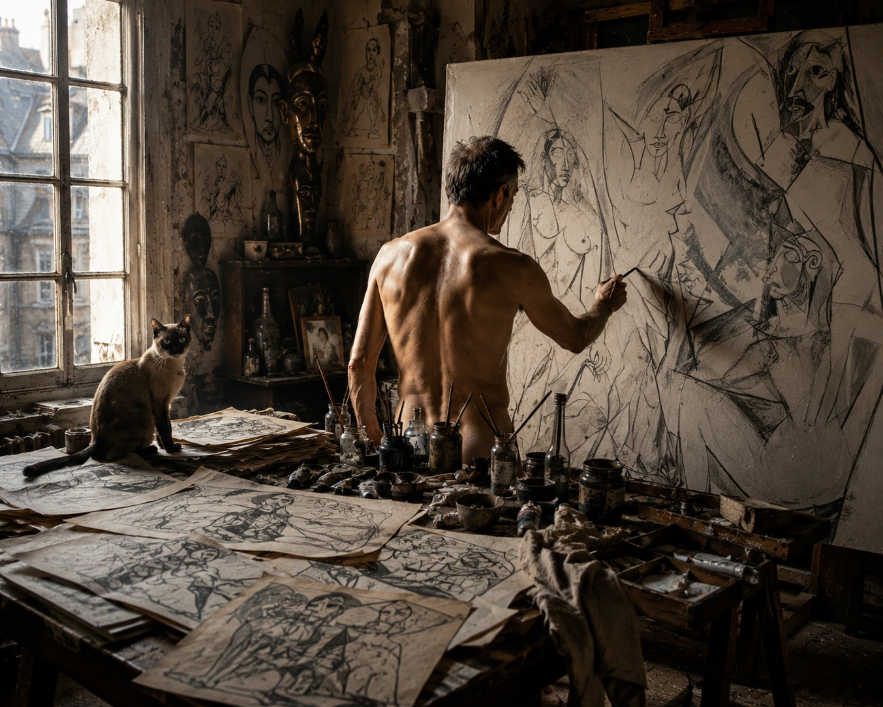
La demolición de la mirada única: cómo Picasso y Braque hicieron añicos 400 años de pintura y le regalaron al diseño su gramática geométrica
Figura 1: Un estudio en Montmartre, 1907. La luz de la mañana entra por una ventana polvorienta. Sobre una mesa, cientos de bocetos apilados, algunos rasgados, otros manchados de lágrimas. En un rincón, un gato siamés observa. Frente a un lienzo trabajado, cubierto de capas raspadas, corregidas, vueltas a pintar, Picasso aun joven, desnudo, de espaldas, con la columna visible como una cordillera.

I. EL GATO QUE VIO LA VERDAD

El gato siamés se llamaba Minou, aunque el hombre rara vez lo llamaba por su nombre. Le hablaba en español, en francés, en silencio. Minou lo entendía todo sin necesidad de palabras. Había aprendido a leer los estados de ánimo de su amo como otros leen los periódicos: por el olor de la trementina, por la velocidad de los trazos, por el peso de los pasos sobre el suelo de madera.

Había sido testigo de todo. Del dolor azul que siguió a la muerte de su amigo Casagemas. De la ternura rosa del amor recién encontrado. Del desconcierto de los primeros planos angulosos. De la mañana en que su amo regresó del Trocadéro, el museo polvoriento donde guardaban las máscaras de África, y ya no era el mismo. Algo se había roto dentro de él. Algo que Minou podía oler: un miedo nuevo, una rabia nueva, una urgencia que no había sentido antes.

Desde entonces, el proceso no había cesado. Había visto a su amo llorar de rabia, gritar contra la pared, abandonar el pincel, renunciar a las enseñanzas de su padre, y luego retomar todo al amanecer. Había visto el hambre en sus ojos, la desesperación en sus manos, la obsesión en cada trazo.

El hombre llevaba semanas sin dormir. Días sin comer apenas. Su piel estaba pálida, tirante, como si algo estuviera creciendo debajo, empujando desde dentro, buscando salida. Minou lo veía: la carne se movía bajo la superficie como si quisiera desprenderse del hueso. El hombre lo sentía. Por eso gritaba. Por eso se arañaba los brazos. Por eso se arrancaba el pelo.

Aquella noche, mientras el hombre dormía —un sueño agitado, lleno de máscaras y figuras imposibles—, Minou había saltado a la mesa y había olido los bocetos. Cada uno de ellos olía distinto. Olían a miedo, a rabia, a ternura, a deseo, a derrota.

Minou lo veía. Lo veía levantarse a media noche, encender una vela, inclinarse sobre los bocetos. Y entonces ocurría. La piel se abría. No era una metáfora. Minou veía cómo las costras del color se desprendían del lienzo y se pegaban a sus dedos como escamas muertas. Veía cómo la carne de la muñeca se agrietaba, y por las grietas asomaba una luz blanca, cegadora, que no era de este mundo.

—*JODER* —murmuraba, y su voz era un hilo—. *No me sale. No me sale. No me sale.*

El hombre no podía verlo. Pero el gato sí.

Las noches de mudanza eran las peores. El hombre se retorcía en el suelo, desnudo, frotando la espalda contra la madera como si quisiera arrancarse la carne. Gritaba. No era un grito de dolor humano. Era un grito animal, gutural, como de alumbramiento. Y Minou, desde su rincón, veía cómo la piel vieja se desprendía en tiras —azul, rosa, gris, ocre— y caía al suelo como una segunda piel de serpiente, y cómo debajo, la piel nueva era distinta: más delgada, más transparente, más brillante. Y dolorosa. Siempre dolorosa.

El hombre lloraba. Sollozaba. Abandonaba el estudio y regresaba al amanecer. Minou lo veía volver con las manos vacías, y luego retomaba el pincel, y la piel volvía a abrirse, y el ciclo recomenzaba.

Setecientas veces. El gato había contado las mudas. No eran bocetos. Eran capas de carne. Setecientas veces su amo se había despojado de una convención: la anatomía, la perspectiva, la belleza, la luz, la sombra, el color, la forma, el tema. Setecientas veces había quedado expuesto al aire frío del taller, temblando, sangrando, respirando apenas.

El lienzo que ocupaba el centro del estudio no era un lienzo virgen. Estaba cubierto de capas de pintura que habían sido raspadas, corregidas, vueltas a pintar. Era un campo de batalla. Una cicatriz de setecientas batallas. El hombre no se enfrentaba a una superficie limpia: se enfrentaba a su propia historia de fracasos y reencuentros.

Pero aquella mañana, Minou sintió algo distinto.

Cuando la luz de la mañana entró por la ventana, el hombre se despertó. No se vistió. No desayunó. Caminó desnudo por el estudio, sin importarle el frío. Su espalda era una cicatriz, la columna visible como una cordillera de huesos. La piel nueva era transparente, casi líquida, como si aún no se hubiera secado. No sangraba. No ardía.

Se apostó frente al lienzo batallado. No dudó. Tomó el pincel, lo mojó en pintura negra, y el primer trazo fue seguro, firme, audaz. Una línea que no pedía permiso. Un golpe que no se arrepentiría. Y luego otro. Y otro. Y otro.

El pincel se movía con una certeza que Minou no había visto nunca. No era el primer trazo de la obra. Era el último de setecientas versiones. Los bocetos habían sido el dolor. Esto era otra cosa. Era serenidad.

Minou se arqueó. Su cola se irguió. Y por primera vez en meses, su amo no sollozaba. No gritaba. No sufría. Solo pintaba. Y en sus ojos, Minou vio algo que no había visto nunca: una mirada nueva. Una mirada que ya no buscaba nada. Que ya no pedía permiso. Que ya no imitaba nada. Una mirada que creaba.

El gato no entendía de arte. No sabía de cubismo ni de vanguardias. Pero aquella mañana, sentado en el borde de la mesa, con la luz del alba acariciando su pelaje, Minou comprendió algo que ningún crítico de arte comprendería jamás.

Su amo no estaba pintando un cuadro. Estaba mudando la piel. Y después de setecientas mudanzas, después de noches enteras de desesperación, después de haberlo perdido todo —la fe en la técnica, la certeza de la belleza, la comodidad de la imitación—, por fin había llegado a la verdad.

No la verdad de la apariencia. La verdad de la estructura.
No la verdad de la copia. La verdad de la mirada.
No la verdad de la mano. La verdad del hueso.

Minou se estiró, saltó al suelo, y se acercó a su amo. Frotó su cabeza contra sus tobillos desnudos. El hombre, sin dejar de pintar, sonrió.

—Minou —dijo—. Minou, ya no duele.

Y siguió pintando.

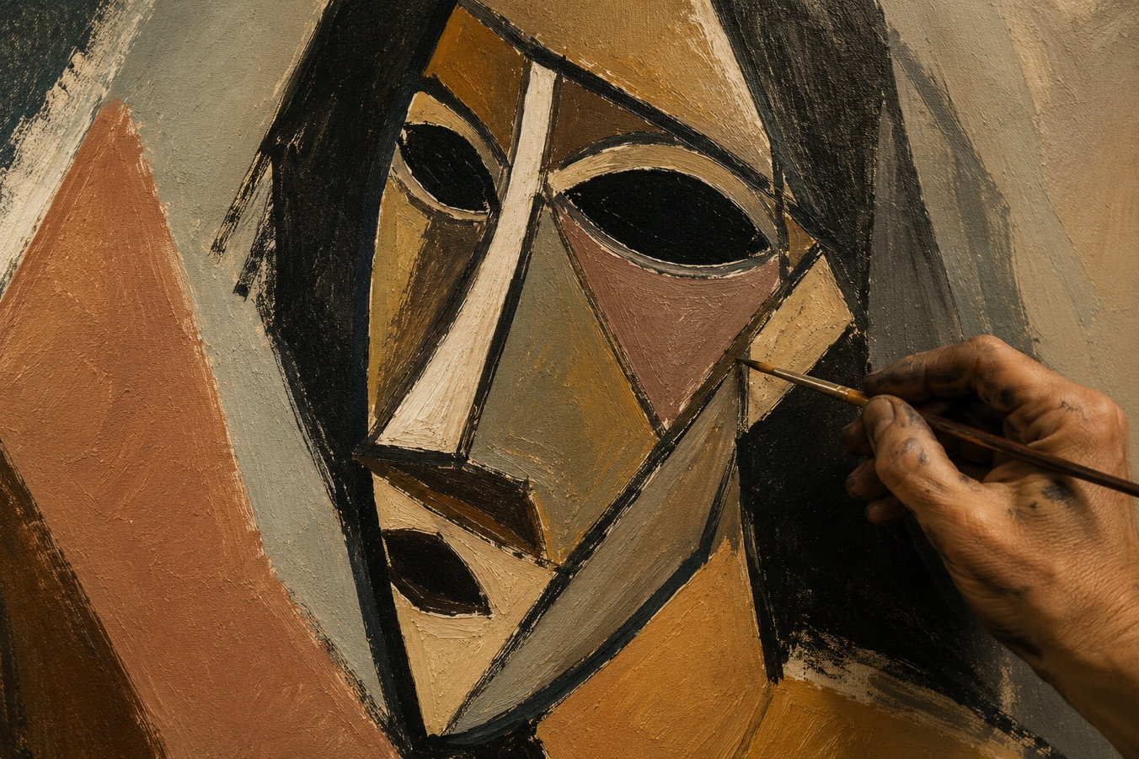Figura 2: Detalle de Les Demoiselles d'Avignon. El rostro de una de las figuras, con rasgos de máscara africana. El trazo es seguro, firme, irreverente. No pide disculpas. La piel nueva ya no sangra.

---

### II. LA FRACTURA DE 1851 Y EL VÉRTIGO DE LA MODERNIDAD

Para entender lo que ocurrió aquella mañana en el estudio del Bateau-Lavoir —esa muda de piel que cambiaría la historia del arte y del diseño para siempre—, hay que retroceder a la herida que abrió este libro.

En 1851, el Crystal Palace de Joseph Paxton se alzó en Hyde Park como un milagro de hierro y vidrio. Era una máquina de exponer. Un invernadero descomunal donde las mercancías brillaban bajo la luz filtrada, donde los objetos industriales se exhibían como trofeos de una civilización que acababa de descubrir su propio poder. Pero bajo esa luz había una sombra. O mejor: una herida.

Henry Cole, el funcionario que había organizado la exposición, la sintió al pasear entre los stands. Lo que vio no fue progreso. Fue un crimen estético. Sillas que imitaban torpemente estilos del pasado, teteras con relieves absurdos, papeles pintados con patrones que no pertenecían a ninguna tradición. La máquina podía producir objetos, sí. Pero no podía infundirles significado. Podía fabricar jarrones, sillas, telas, cucharas, pero esos objetos llegaban al mundo sin historia, sin arraigo, sin la huella de las manos que antes los habían modelado. Eran huérfanos. Eran clones. Eran objetos sin alma.

Esa fractura ontológica —la separación entre la materia producida por la máquina y el significado que solo las manos humanas podían infundir— había definido el diseño durante la segunda mitad del siglo XIX. El Arts & Crafts intentó suturarla volviendo a las manos. El Art Nouveau intentó domar a la máquina con la curva orgánica. El Esteticismo intentó ignorarla, refugiándose en la belleza pura.

Pero a principios del siglo XX, la fractura se agudizó. La máquina había dejado de ser solo una herramienta de producción. Se había convertido en una **herramienta de representación**. La fotografía, el cine, la reproducción mecánica de imágenes: todo eso estaba haciendo añicos la idea de que la pintura era la única forma de capturar la realidad.

En 1839, Daguerre había presentado el daguerrotipo. En 1888, Kodak lanzó la primera cámara portátil. Para 1900, cualquiera podía apretar un botón y obtener una imagen fiel de la realidad, con una precisión que ningún pintor podría igualar. ¿Qué sentido tenía entonces seguir pintando como en el Renacimiento? ¿Qué sentido tenía copiar la realidad cuando la máquina ya lo hacía mejor?

El arte académico, el que se enseñaba en las Escuelas de Bellas Artes y se exhibía en los Salones oficiales, seguía aferrado a los viejos modelos: pintura de historia, mitología, retratos de la alta sociedad, paisajes idealizados. Era técnicamente impecable y, para los jóvenes artistas, profundamente aburrido. Había perdido el pulso con la vida moderna.

Porque la vida moderna era otra cosa. París, la capital del siglo XIX, estaba siendo transformada por el barón Haussmann: anchos bulevares que habían demolido los barrios medievales, farolas de gas, cafés con terrazas donde la nueva clase media burguesa se mezclaba con artistas y prostitutas. El ferrocarril acortaba distancias y alteraba la percepción del tiempo. La electricidad empezaba a iluminar la noche. Las primeras películas de los hermanos Lumière (1895) mostraban un tren llegando a la estación, y el público se asustaba porque creía que el tren iba a salir de la pantalla.

En 1905, Albert Einstein publicaba su teoría de la relatividad especial: el tiempo y el espacio no eran absolutos, dependían del observador. Sigmund Freud profundizaba en el inconsciente, en esos abismos de la psique que no se ven pero que determinan la conducta. Henri Bergson, el filósofo más influyente de la época, hablaba de la *durée*, el tiempo vivido, que no es una sucesión de instantes separados, sino un flujo continuo donde pasado, presente y futuro se mezclan.

El arte no podía seguir ignorando todo esto. La vieja ventana renacentista —esa ilusión de profundidad, de perspectiva única, de realidad estable— se había vuelto obsoleta. No porque fuera falsa, sino porque era **insuficiente**. No podía capturar la complejidad, la velocidad, la fragmentación, la simultaneidad de la vida moderna.

El Cubismo iba a ser la respuesta. Pero no surgió de la nada. Tuvo un padre espiritual, un shock revelador, y una década de desaprendizaje.

---

### III. CÉZANNE: LA GRIETA EN LA PIEL ACADÉMICA

En 1906, un año antes de que Picasso terminara *Les Demoiselles*, moría en la Provenza un pintor gruñón, solitario y obsesivo, que apenas había vendido cuadros en vida y que durante décadas había sido ridiculizado por la crítica. Se llamaba Paul Cézanne. Hoy lo conocemos como el padre del arte moderno. En su momento, era un ermitaño que pintaba la montaña Sainte-Victoire cientos de veces, como si quisiera poseerla.

Cézanne había empezado como impresionista, pero pronto se sintió incómodo con la ligereza de aquellos pintores que capturaban la luz fugaz. A él le interesaba otra cosa: la **solidez**, la **estructura**, la **permanencia**. Pensaba que el impresionismo disolvía las formas en la atmósfera. Él quería devolverles su peso, su materialidad.

Su método fue revolucionario. Rechazaba la perspectiva tradicional porque la consideraba una mentira. Una mentira elegante, sí, pero mentira al fin. En la vida real, no vemos los objetos desde un solo punto de vista. Movemos los ojos, la cabeza, el cuerpo. Y también sabemos cómo son los objetos por detrás, por dentro, por encima. La pintura debía dar cuenta de ese saber, no solo de esa fugaz impresión visual.

Cézanne empezó a pintar de una manera extraña. Una jarra se veía ligeramente de perfil, pero la mesa donde se apoyaba se veía desde arriba. Las frutas, redondas y macizas, parecían rodar hacia el espectador. Los paisajes se descomponían en manchas de color que, al mirarlas de lejos, construían una montaña que se sentía más sólida que cualquier montaña pintada por un academicista.

Su famosa frase se convirtió en un mantra para la generación siguiente: "Tratar la naturaleza mediante el cilindro, la esfera y el cono." No significaba que hubiera que pintar cilindros y esferas. Significaba que el artista debía buscar las formas geométricas esenciales que subyacen a la apariencia de las cosas. Una manzana es una esfera. Un tronco es un cilindro. Una montaña es un cono.

Cézanne también descubrió algo que sería clave para el Cubismo: los **múltiples puntos de vista**. En una misma obra, el borde de una mesa podía pintarse como si lo viéramos desde un ángulo, mientras que la jarra encima se pintaba desde otro. No era torpeza. Era una búsqueda honesta de la verdad del objeto. Porque un objeto no es solo lo que se ve de él en un instante. Es todo lo que sabemos de él, todos los ángulos desde los que lo hemos mirado, todas las sensaciones que nos ha producido.

Picasso y Braque vieron esa grieta que Cézanne había abierto en el muro de la perspectiva única. Y decidieron meter dinamita.

Ontológicamente, Cézanne ya había dado el primer paso: la verdad no está en la apariencia, sino en la **estructura**. El Cubismo iba a dar el segundo: la verdad no está en un solo punto de vista, sino en la **multiplicidad**.

---

*[Figura 3: Mont Sainte-Victoire (Paul Cézanne, c. 1902-1904). La montaña pintada cientos de veces, descompuesta en planos geométricos y colores que construyen la solidez sin ilusión renacentista.]*

> *"—Tratar la naturaleza mediante el cilindro, la esfera y el cono."*

---

### IV. EL SHOCK DEL TROCADÉRO: LAS MÁSCARAS COMO PERMISO

En 1907, mientras trabajaba en *Les Demoiselles*, Picasso visitó el Museo de Etnografía del Trocadéro. No era un museo de arte al uso. Era un almacén polvoriento de objetos traídos de las colonias: máscaras, fetiches, esculturas de África y Oceanía, marfiles del Congo. La ciencia oficial de la época los consideraba "artes primitivas", curiosidades de culturas inferiores, dignas de estudio antropológico pero no del arte.

Picasso no los vio así. Cuando entró en la sala y vio aquellas máscaras Fang, Grebo, Dan, sintió algo que nunca había experimentado. Años después lo recordaría con estas palabras:

> *"Entendí que los africanos no pintaban cuerpos reales. Pintaban fuerzas. Pensaban, ¡aquí hay un ojo, aquí una nariz, aquí una boca! Y lo hacían así, a su manera. No imitaban. Expresaban."*

Efectivamente, las máscaras africanas no perseguían la ilusión de realidad. Deformaban el rostro, exageraban los rasgos, simplificaban o multiplicaban los elementos. Una máscara podía tener dos ojos enormes y una boca diminuta. Podía estar pintada con colores que no existen en la piel humana. Su función era ritual, espiritual, mágica. Pero para el ojo de Picasso, tenían una cualidad artística que el academicismo europeo había perdido: la **libertad absoluta**.

El arte occidental había pasado siglos refinando la técnica de copiar la naturaleza. Los africanos, en cambio, partían de otro principio: la forma no está al servicio de la apariencia, sino de la **expresión**. Si para expresar una fuerza espiritual necesitas poner los ojos torcidos, los pones torcidos. Si necesitas una boca cuadrada, la haces cuadrada. No hay reglas. Solo hay la verdad del sentimiento.

Para Picasso, cansado de la perfección fría de los desnudos académicos, aquello fue una revelación. La máscara le daba permiso para romper la anatomía. Le decía: puedes pintar un ojo cuadrado. Puedes poner la nariz al lado de la oreja. Puedes despedazar un cuerpo en planos y volver a armarlo como quieras. Lo único que importa es que la obra tenga **fuerza**.

Ontológicamente, el arte africano le dio a Picasso una nueva definición de la verdad. La verdad no está en la copia fiel. La verdad está en la **expresión**. La máscara no imita: **transforma**. No reproduce: **crea**. No se somete a la realidad: la **supera**.

La combinación de la estructura geométrica de Cézanne y la libertad formal del arte africano fue explosiva. El Cubismo nació de esa combustión.

---

*[Figura 4: Máscara Fang (Gabón, siglo XIX). Museo del Quai Branly, París. Un ejemplo del tipo de máscara africana que impactó a Picasso en el Trocadéro.]*

> *"—No imitaban. Expresaban."*

---

### V. EL PROCESO DE DESAPRENDIZAJE: DEL AZUL AL HUESO

El Cubismo no es un estilo que Picasso aplicó. Es el **resultado de una década de desaprendizaje**. Y esa década está marcada por la muda de piel que Minou presenció.

**El período azul (1901-1904).**

Picasso tiene 20 años. Su amigo Carles Casagemas se suicida. El golpe es brutal. Picasso entra en una depresión que dura años. Pinta en azules: la gama más fría, más melancólica, más distante. Son mendigos, ciegos, prostitutas, madres con hijos desnutridos. No hay alegría. No hay esperanza. Solo la miseria humana observada con una compasión fría.

Ontológicamente, el azul no es un capricho: es una **elección emocional**. La pintura ya no es copia: es **expresión**. Picasso deja de pintar lo que la Academia le enseña. Empieza a pintar lo que **siente**.

**El período rosa (1904-1906).**

Conoce a Fernande Olivier. Se enamora. La melancolía se disipa. Pinta en rosas: arlequines, acróbatas, familias de circo. Hay calidez, hay ternura, hay una dulzura melancólica que no es tristeza, sino **nostalgia**. Los personajes son marginales —saltimbanquis, payasos, niños— pero ya no son miserables: son **poéticos**.

Ontológicamente, el cambio de paleta es una confesión: el color no es accidente. Es **estado de ánimo**. Picasso ya sabe que puede manipular el color para producir emociones. Ya no imita la luz: imita la **sensación**.

**El shock de las máscaras (1907).**

El Trocadéro. La revelación. La libertad absoluta. Picasso no reacciona imitando las máscaras. Reacciona **incorporando su lógica** a su propia pintura. Las máscaras le dan permiso para romper lo que hasta entonces consideraba sagrado: la anatomía, la perspectiva, la belleza idealizada.

Ontológicamente, aquí ocurre la ruptura definitiva: la verdad ya no está en la copia. La verdad está en la **deformación**. Un rostro no es más verdadero cuando se parece a la realidad. Es más verdadero cuando **expresa** lo que el artista siente.

**El proceso de *Las señoritas de Aviñón* (1907).**

Picasso no pinta la obra en un arrebato. Hace más de **setecientas mudanzas**. Setecientas veces se despoja de una convención. Setecientas veces cambia de piel. Esa obsesión no es la de un genio iluminado: es la de un hombre que está **luchando** por encontrar algo que todavía no sabe nombrar.

Los bocetos muestran una evolución: al principio, las figuras son más realistas. Luego, empiezan a distorsionarse. Los rostros se vuelven más toscos, más angulares. Los cuerpos se fragmentan en planos. Y finalmente, dos de las figuras adoptan rostros de máscara africana.

Ese proceso de bocetos es el verdadero Cubismo en gestación. No es una explosión: es una **destilación**. Picasso va quitando capas de convención hasta que solo queda la estructura: el hueso de la forma, el plano del color, la geometría esencial.

---

### VI. ONTOLOGÍA DE LA FRAGMENTACIÓN: EL OBJETO COMO CAMPO DE PLANOS

¿Qué *es* un objeto cubista?

No es una cosa cerrada, con un contorno definido y una apariencia estable. Es un **campo de planos**. Un objeto cubista es como un objeto visto desde todos los ángulos a la vez: de frente, de perfil, desde arriba, desde atrás. Todos esos puntos de vista se superponen en el lienzo, creando una imagen que no es ni una vista ni otra, sino **todas** al mismo tiempo.

Ontológicamente, esto es radical. La perspectiva renacentista se basaba en la premisa de que existe un punto de vista privilegiado —el del espectador— desde el cual la realidad se organiza de manera coherente. El Cubismo niega que exista ese punto de vista privilegiado. La realidad no es una: es **múltiple**. El objeto no es una cosa: es un **campo de relaciones**.

La fragmentación no es destructiva. Es **constructiva**. El Cubismo no rompe el objeto para destruirlo, sino para **revelar su estructura**. Al descomponer el objeto en sus planos elementales, el Cubismo muestra lo que la apariencia oculta: la geometría esencial que sostiene el mundo.

Esta es la respuesta cubista a la fractura de 1851. La máquina separó la materia del significado. El Cubismo los reúne no a través de la curva orgánica —como el Art Nouveau—, sino a través de la **estructura geométrica**. El significado no está en la apariencia: está en la **organización de los planos**. La verdad no está en la copia: está en la **construcción**.

El objeto cubista no imita: **construye**. No reproduce: **crea**. No se somete a la realidad: la **supera**.

---

### VII. LAS DOS FASES: ANALÍTICA Y SINTÉTICA

El Cubismo no fue un movimiento monolítico. Tuvo dos fases claramente diferenciadas, cada una con su propia epistemología.

**El Cubismo Analítico (1909-1912).**

También llamado "cubismo hermético". Picasso y Braque se propusieron **analizar** la realidad. Cogían un objeto —una guitarra, una botella, un rostro— y lo descomponían en todos sus planos posibles. Visto de frente, de perfil, desde arriba, desde atrás. Lo desplegaban sobre el lienzo como un mapa en tres dimensiones.

El resultado es una pintura que, a primera vista, parece un caos de planos facetados. No hay sombras que indiquen volumen, no hay perspectiva que indique profundidad. Los fondos se confunden con las figuras. Los objetos se rompen en fragmentos que se conectan entre sí como piezas de un rompecabezas invisible.

El color se reduce a una paleta casi monocroma: grises, ocres, marrones, verdes apagados. Nada de rojos ni azules vivos. El color, pensaban, distraía de la investigación formal. Era una pintura **cerebral**, no sensual. Una pintura que exigía del espectador un esfuerzo de reconstrucción.

Epistemológicamente, el Cubismo Analítico es un método de **descomposición**. Conocer es descomponer. La verdad está en los fragmentos. El espectador no puede quedarse pasivo. Tiene que mirar activamente, reconstruir, participar.

**El Cubismo Sintético (1912-1914).**

Llegó un momento en que la cuerda de los montañeros se tensó demasiado. Si seguían descomponiendo, el objeto desaparecería del todo. Había que dar un giro.

Ya no descomponen: **construyen**. En lugar de partir de la realidad para fragmentarla, parten de la nada y **sintetizan** la realidad con pocos elementos. Los planos se hacen más grandes, más reconocibles. El color vuelve, vivo y alegre. Y, sobre todo, aparece la gran invención que lo cambió todo: el **collage**.

En 1912, Picasso pega un trozo de hule impreso sobre un lienzo. Ese hule imita una silla de rejilla. En lugar de pintar la rejilla, la pega. La obra se llama *Naturaleza muerta con silla de rejilla*. Era la primera vez que un fragmento de la realidad cotidiana —un material industrial, impreso, barato— entraba en el espacio sagrado del arte.

¿Qué querían decir con eso?

- **Primero:** un cuadro no es una ventana a la realidad. Es un **objeto real**. Tiene textura, peso, materia. No es una ilusión, es una cosa.
- **Segundo:** el arte puede incorporar la vida cotidiana. Un trozo de periódico, una etiqueta de tabaco, una servilleta, un trozo de madera. La calle entra al museo.
- **Tercero:** el artista ya no es un imitador de la naturaleza. Es un **constructor de realidades nuevas**. Pega, arma, combina, ensambla. Es más cercano a un carpintero que a un mago.

Epistemológicamente, el Cubismo Sintético es un método de **reconstrucción**. Conocer es recomponer. La verdad está en la síntesis. El collage no es una imitación de la realidad: es un **fragmento de realidad** incorporado al arte.

---

*[Figura 5: Retrato de Ambroise Vollard (Pablo Picasso, 1910). Un ejemplo máximo del Cubismo Analítico, donde el rostro se fragmenta en planos casi irreconocibles.]*

*[Figura 6: Naturaleza muerta con silla de rejilla (Pablo Picasso, 1912). La primera obra de la historia con collage, un hito fundacional.]*

---

### VIII. JUAN GRIS: EL ARQUITECTO DEL CUBISMO

En 1911 llegó a París un joven pintor español: Juan Gris. Era ocho años menor que Picasso, y había trabajado como ilustrador en revistas de Barcelona. Pronto entró en el círculo de Montmartre y se convirtió en el tercer gran cubista.

Si Picasso era el genio volcánico, que rompía las reglas por instinto, y Braque el artesano refinado, que las moldeaba con delicadeza, Juan Gris fue el **arquitecto**. Sus composiciones son más ordenadas, más claras, más luminosas. No le gustaba el caos del Cubismo Analítico. Prefería una estructura visible, una retícula subyacente, un color más vivo.

En su obra, los objetos se reconocen inmediatamente. No hay que descifrarlos. Pero la geometría sigue siendo rigurosa. Gris trabajaba con proporciones matemáticas, con secciones áureas, con planos que se articulan como piezas de un puzzle. Apollinaire dijo de él que era "el único cubista que ha entendido realmente el Cubismo como una construcción".

Gris también fue un maestro del collage. Pero a diferencia de Picasso, que pegaba trozos con cierta agresividad, Gris los integraba con una elegancia y una armonía que parecen propias de un diseñador gráfico contemporáneo. Sus naturalezas muertas con periódicos, botellas y frutas son ejemplos de una claridad compositiva que anticipa la Bauhaus y el diseño editorial moderno.

Ontológicamente, Gris representa la **culminación** del Cubismo. Donde Picasso y Braque buscaban, Gris **encontraba**. Donde ellos exploraban, Gris **construía**. Su obra es la prueba de que el Cubismo no era un callejón sin salida, sino un **nuevo lenguaje** que podía ser dominado y perfeccionado.

---

*[Figura 7: Naturaleza muerta con una guitarra (Juan Gris, 1913). Un ejemplo del Cubismo Sintético más ordenado, colorido y accesible.]*

---

### IX. EL ECOSISTEMA DEL CUBISMO: LOS CUBISTAS DE SALÓN, APOLLINAIRE Y KAHNWEILER

El Cubismo no fue solo cosa de tres genios. A su alrededor creció todo un ecosistema. Los llamados "cubistas de salón" —Jean Metzinger, Albert Gleizes, Fernand Léger, Robert Delaunay, Francis Picabia— llevaron el movimiento a las grandes exposiciones públicas. A diferencia de Picasso y Braque, que exponían en la galería privada de Kahnweiler (y por tanto, al alcance de pocos), los cubistas de salón presentaban sus obras en el Salón de Otoño y el Salón de los Independientes, donde cientos de miles de visitantes podían verlas (y escandalizarse).

El escándalo fue mayúsculo. En 1911, los cubistas de salón montaron una sala entera en el Salón de los Independientes. La prensa se burló. El diputado Jean-Pierre Bérenger llegó a preguntar en la Cámara si era posible que el Estado expusiera "estas atrocidades" con dinero público. Pero el escándalo atrajo la atención. El Cubismo ya no era un secreto de iniciados: se había convertido en un fenómeno público.

En 1912, Metzinger y Gleizes publicaron *Du Cubisme*, el primer libro teórico del movimiento. Intentaban poner en palabras lo que Picasso y Braque hacían por intuición. Ese mismo año, Guillaume Apollinaire, el gran poeta y amigo de todos, publicó *Los pintores cubistas*, donde defendía que el Cubismo no era una escuela de fealdad, sino una nueva forma de mirar el mundo. Apollinaire acuñó el término "cubismo órfico" (en honor a Orfeo) para describir la variante más lírica y colorista de Delaunay.

Y detrás de todo, un hombre silencioso pero decisivo: Daniel-Henry Kahnweiler. Era un joven marchante alemán que apostó por Picasso y Braque cuando nadie daba un duro por ellos. Les compraba todo lo que pintaban, les aseguraba un sueldo mensual, los protegía de la crítica. Gracias a Kahnweiler, los cubistas pudieron experimentar sin la presión de tener que vender. La relación entre marchante y artista no era solo comercial: Kahnweiler entendía el arte que financiaba. Sus archivos son hoy una fuente fundamental para entender el Cubismo.

---

### X. FENOMENOLOGÍA DEL ESPACIO FRAGMENTADO: QUÉ SE SIENTE AL MIRAR UN CUADRO CUBISTA

¿Qué se siente al mirar un cuadro cubista?

Minou lo sintió aquella mañana en el estudio de Montmartre, pero no podía ponerlo en palabras. Nosotros podemos intentarlo.

**Lo primero es la incomodidad.**

El ojo está acostumbrado a encontrar un punto de apoyo, una figura que se destaque del fondo, una profundidad que lo guíe. En un cuadro cubista, no hay nada de eso. Las figuras se confunden con el fondo. Los planos se superponen sin jerarquía. El ojo no sabe dónde posarse. Es una experiencia desorientadora, casi agresiva. El espectador siente que el cuadro lo rechaza, que no le da nada a cambio de su mirada.

**Lo segundo es el esfuerzo.**

El ojo no puede quedarse pasivo. Tiene que moverse, saltar de un plano a otro, buscar conexiones, reconstruir el objeto a partir de los fragmentos. El espectador no contempla: **construye**. Cada mirada es un acto de recomposición. Y cada recomposición es ligeramente distinta. El cuadro no es una imagen fija: es un **proceso** que ocurre en el ojo del espectador.

**Lo tercero es la revelación.**

De repente, después de un tiempo de mirar, algo ocurre. Los fragmentos se ordenan. El objeto emerge. No es el objeto que el ojo esperaba, pero es un objeto real, sólido, presente. El espectador ha construido el objeto a partir de los fragmentos, y esa construcción es **suya**. No ha sido impuesta por el pintor. Ha sido **descubierta** por el espectador.

Fenomenológicamente, el Cubismo es una experiencia de **co-creación**. El pintor no entrega una imagen acabada. Entrega un **campo de posibilidades**. El espectador completa la obra. Sin el espectador, el cuadro cubista está incompleto. Es una invitación, no una imposición.

Esta es la lección más profunda del Cubismo para el diseño. Un objeto no debe imponer una sola mirada. Debe invitar a ser descubierto desde todos los ángulos. El usuario no debe ser un consumidor pasivo: debe ser un **constructor activo** de su experiencia.

---

### XI. EL FIN DEL CUBISMO Y SU LEGADO

La Primera Guerra Mundial (1914-1918) lo dispersó todo. Braque y Léger fueron al frente. Apollinaire se alistó voluntariamente. El grupo se rompió. Kahnweiler, como ciudadano alemán, fue expulsado de Francia y sus galerías fueron incautadas. El Cubismo como movimiento creativo intenso terminó hacia 1919.

Cuando la guerra acabó, el mundo era otro. Apollinaire había muerto a causa de una herida de metralla en 1918. Braque regresó herido. Picasso continuó solo. Pero el espíritu del Cubismo no murió. Se expandió como una onda sísmica por todo el arte y el diseño del siglo XX.

El **Futurismo** (que ya había empezado en 1909) bebió del Cubismo su fragmentación del espacio, pero le añadió velocidad, dinamismo y una celebración de la máquina que el Cubismo no tenía.

El **Constructivismo** ruso tomó su geometría y la puso al servicio de la propaganda, la arquitectura y la sociedad revolucionaria.

El **Surrealismo** heredó su collage y la idea de que la realidad puede reconfigurarse desde la imaginación.

La **abstracción** (Mondrian, Kandinsky, Malevich) pasó por una fase cubista que los liberó definitivamente de la figuración. Mondrian, que vivió en París entre 1911 y 1914, quedó profundamente influido por el Cubismo. Sus primeras pinturas abstractas son, en esencia, naturalezas muertas cubistas despojadas del tema.

Y en el **diseño industrial y gráfico**, su influencia fue aún más directa. La idea de reducir las formas a su esencia geométrica, de organizar el espacio mediante planos, de entender que un objeto puede diseñarse desde la fragmentación y la reconfiguración... todo eso es herencia cubista.

La **Bauhaus** (1919-1933) bebió directamente del Cubismo a través de figuras como Johannes Itten, László Moholy-Nagy y Josef Albers. La retícula que organiza el diseño gráfico moderno, la tipografía sans serif, la composición asimétrica, la idea de que una página impresa no es una ventana sino una superficie que hay que construir: todo eso es cubismo aplicado al diseño.

Incluso hoy, cuando diseñas un logotipo con formas geométricas puras, cuando compones una página con una retícula invisible, cuando fragmentas un objeto en sus partes para entender su estructura, cuando usas un icono que no imita la realidad sino que la simplifica hasta convertirla en un signo... estás usando herramientas que Picasso, Braque y Gris inventaron hace un siglo.

---

### XII. CIERRE ONTOLÓGICO: VIVIMOS DENTRO DEL CUBISMO

El Cubismo no fue un estilo. Fue una **crisis epistemológica**. Al romper con la perspectiva única, demostró que la realidad no es una ventana fija, sino un objeto que se construye desde múltiples miradas. Y eso es exactamente lo que hacemos hoy, cada día, cuando miramos el mundo a través de múltiples pantallas, cuando recibimos información fragmentada de fuentes contradictorias, cuando construimos nuestra propia versión de los hechos a partir de retazos.

El Cubismo nos enseñó a pensar visualmente de otra manera: no como una copia fiel, sino como una **construcción inteligente de la realidad**.

Para un diseñador industrial, las lecciones son múltiples:

- **El usuario no es un ojo único.** Las personas usan un objeto desde distintos ángulos, distintas horas, distintos estados de ánimo. El diseñador debe anticipar todas esas perspectivas.
- **La forma no es una copia.** Diseñar no es imitar la naturaleza ni los estilos del pasado. Es construir estructuras nuevas, honestas con su material y su función.
- **La fragmentación puede ser un método.** A veces, para entender un problema, hay que descomponerlo en sus planos más elementales, como hicieron los cubistas analíticos. Luego, se vuelve a construir.
- **Lo cotidiano es material de diseño.** El collage cubista enseñó que cualquier fragmento de la realidad —un papel, un trozo de tela, una textura industrial— puede ser parte de la obra. En diseño, la inspiración está en la calle, en los materiales humildes, en lo que otros consideran "no diseño".
- **El diseño es un acto de síntesis.** El Cubismo Sintético es un modelo para el diseñador: de pocos elementos (colores, formas, texturas) se puede construir una realidad compleja y significativa.

Y sobre todo, el Cubismo nos dejó una pregunta que sigue viva:

*Si nuestra experiencia del mundo es múltiple, fragmentada, simultánea... ¿cómo diseñamos objetos que no pretendan imponer una sola mirada, sino que inviten a ser descubiertos desde todos los ángulos?*

---

*[Figura 8: Composiciones de Piet Mondrian (1912-1915). Obsérvese cómo sus pinturas abstractas aún conservan la estructura cubista.]*

*[Figura 9: Cartel de la Bauhaus (1923) de László Moholy-Nagy. La retícula, la geometría, la reducción a formas esenciales, herederas del Cubismo.]*

---

### Puente hacia el Capítulo 12 (Futurismo)

El Cubismo había fragmentado el espacio. Pero la modernidad no solo necesitaba romper la mirada. Necesitaba **acelerarla**.

En Italia, un grupo de artistas liderados por el poeta Filippo Tommaso Marinetti había encontrado en el Cubismo una herramienta, pero le echaban en falta algo: la velocidad, la máquina, el ruido, la guerra, la ciudad industrial. El Cubismo era estático, casi cerebral. Ellos querían dinamita.

En 1909, Marinetti publicó un manifiesto que empezaba con una frase que todavía retumba: "Queremos cantar el amor al peligro, el hábito a la energía y a la temeridad." El Futurismo estaba a punto de estallar. Y su primera víctima sería el pasado.

---

### Preguntas abiertas para el lector

1. El Cubismo nació de setecientas mudanzas de piel, de una década de desaprendizaje. ¿Qué has tenido que desaprender tú para poder crear?

2. Si la fotografía liberó a la pintura de la imitación, ¿qué está liberando hoy a los diseñadores de sus viejas convenciones?

3. El espectador de un cuadro cubista no contempla: construye. ¿Cómo podemos diseñar objetos que no impongan una sola mirada, sino que inviten a ser descubiertos desde todos los ángulos?

4. El collage cubista incorporó fragmentos de la vida cotidiana al arte. ¿Qué "fragmentos de realidad" debería incorporar el diseño contemporáneo?

5. Si vivimos dentro del Cubismo —recibiendo información fragmentada desde múltiples pantallas—, ¿cómo podemos diseñar experiencias que no nos fragmenten aún más, sino que nos ayuden a reconstruirnos?

---

### Bibliografía

Apollinaire, Guillaume. *Les Peintres Cubistes*. París: Figuière, 1913.

Barr, Alfred H. *Cubism and Abstract Art*. Nueva York: Museum of Modern Art, 1936.

Cottington, David. *Cubism in the Shadow of War: The Avant-Garde and Politics in Paris 1905-1914*. New Haven: Yale University Press, 2004.

Einstein, Carl. "Notes on Cubism." *October* 107 (2004): 158-168.

Fry, Edward. *Cubism*. Londres: Thames & Hudson, 1966.

Karmel, Pepe. "Cubism and the Politics of Form." En *Cubism Seminars*, editado por Pepe Karmel, 1-15. Nueva York: New York University, 2017.

Metzinger, Jean, y Albert Gleizes. *Du Cubisme*. París: Figuière, 1912.

Rosenblum, Robert. *Cubism and Twentieth-Century Art*. Nueva York: Harry N. Abrams, 1966.

Rubin, William. *Picasso and Braque: Pioneering Cubism*. Nueva York: Museum of Modern Art, 1989.

